幕布的介绍
- 功能介绍
- 高效的结构化笔记
幕布通过大纲来组织内容，无论是读书笔记、活动策划、会议记录还是待办清单，都能完美胜任，这种更具条理性的写作方式，会带给你全新的体验，极简可靠。
- 轻松自然的分享方式
无论是微信、QQ 还是微博，通过链接，你可以将文档分享给任何人。轻松自然的分享方式，让你更便捷地传递信息。
- 云端自动同步
网页版、桌面版、IOS、Android、IPad、微信多平台数据自动同步，随时随地，阅读创作。有幕布在手，一切得心应手。
- 轻松协作，团队共享
发送链接，即刻开始协作。释放团队潜能，效率满载。
- 软件下载
官方：https://mubu.com/apps
- 安装步骤
电脑版
- 在官网下载幕布软件包，然后打开幕布软件包，点击下一步。
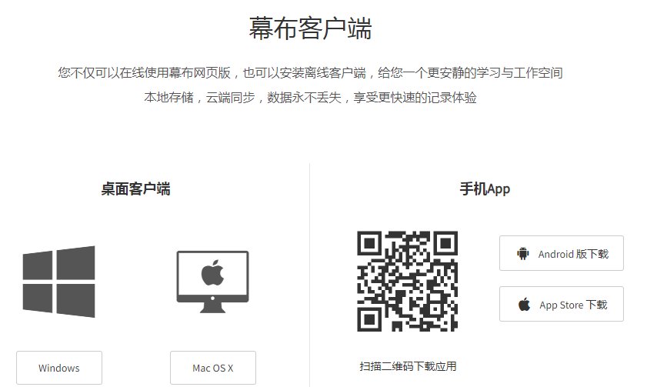
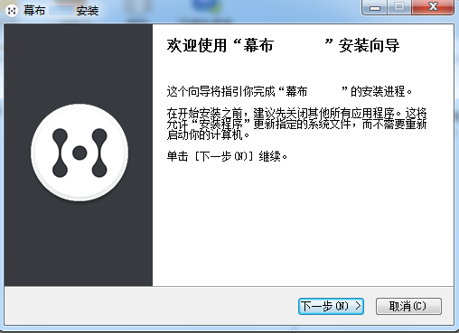
2、点击我接受协议。
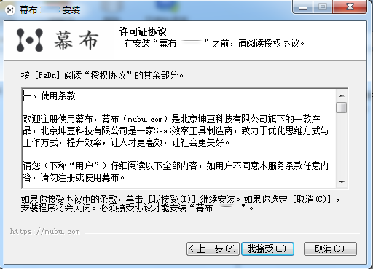
3、选择安装位置，然后开始安装。
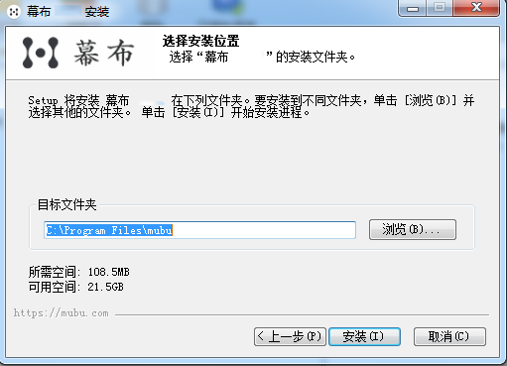
4、正在安装，稍等片刻。
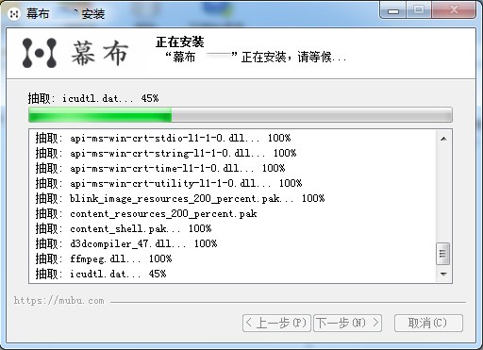
5、安装完成后点击完成即可。
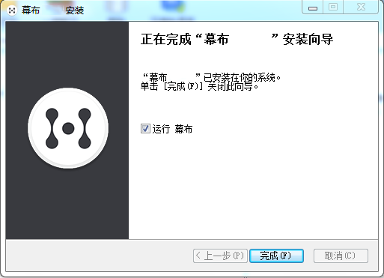
手机APP版
1.用微信扫描官网中二维码，下载应用
2.手机获取应用，完成安装

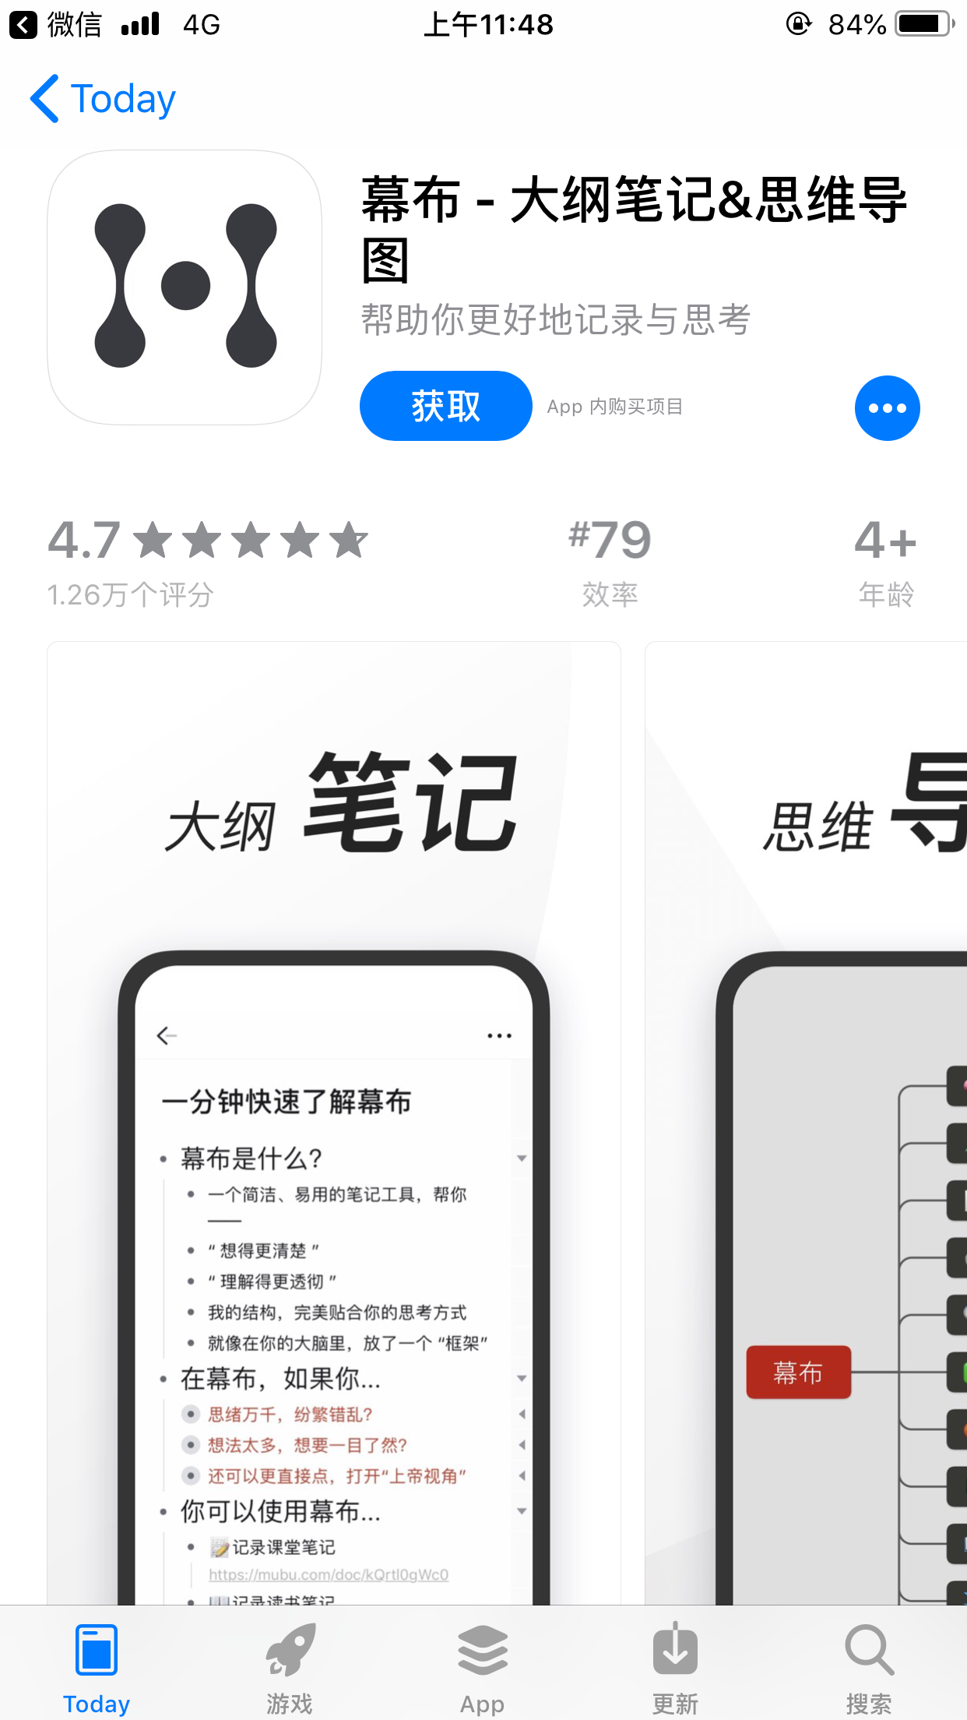
- 使用教程
以手机APP版为例
（一）注册登录
1.登录和注册方式
如果你已有幕布账号，直接登录即可。如果还没有帐号，可以使用手机号码注册幕布帐号，也可以通过QQ、微信直接注册并登录（图1）
需要注意：
登录时请注意登录方式；
微信登录方式需要手机上安装有微信。
2.账号设置与绑定
登录幕布后，点击下方个人主页（图2）
在这里可以修改头像和昵称，设置密码，绑定手机号码、社交账号等（图3）
需要注意：
绑定手机后才可以设置账号密码，手机号即为账号；
解除绑定需要在电脑上登录mubu.com才可操作；
如果只有一种登录方式，幕布是无法解绑的，请你先绑定其他登录方式后再进行解绑。
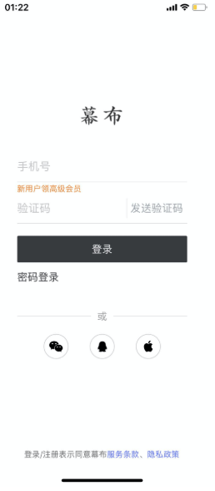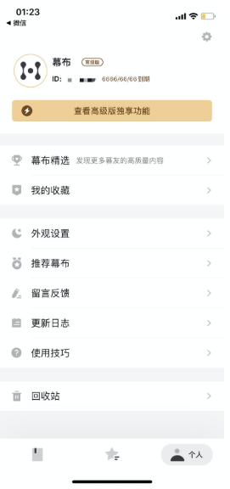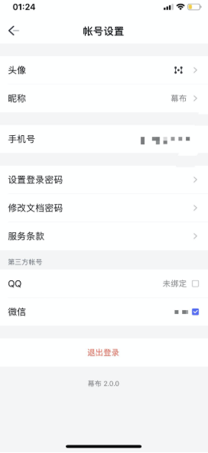
图1
图2
图3

（二）文档管理界面
1.文档列表主页面
登录账号即进入我的主页，这里显示你所有的文档内容
我的主页可以点击右上角设置网格模式和列表模式
2.新建文档
点击右下角「+ 新建」按钮，可以建立一个新的文档或者文件夹（图4）
3.文档管理
点击文档或文件夹右侧对应的「…」按钮，可对文档进行重命名、移动、复制、分享、加密、标星、删除等操作
还可以修改文件夹封面（图5）
注：
复制：为该文档创建一个副本；
分享：为该文档开启分享，分享链接或二维码给好友，他们就可以查看该文档；
加密：为文档、文件夹加密，使用统一的密码；
标星：在捷径页面顶栏可以找到标星文件
更换封面：修改文件夹封面
删除：删除后会进入回收站，免费版可保留7天，高级版永久保留
4.同步/排序/视图
点击右上角「...」更多按钮，可进行同步、调整排序方式、更换视图等操作（图6）
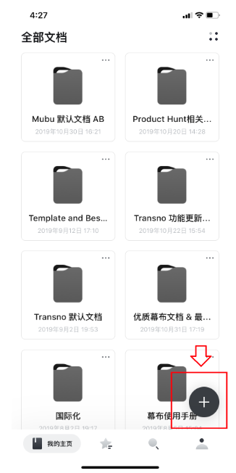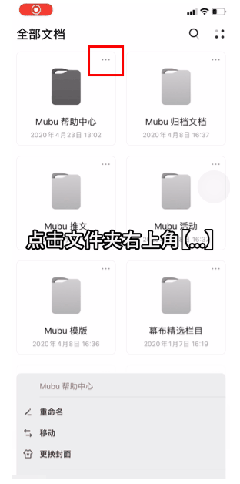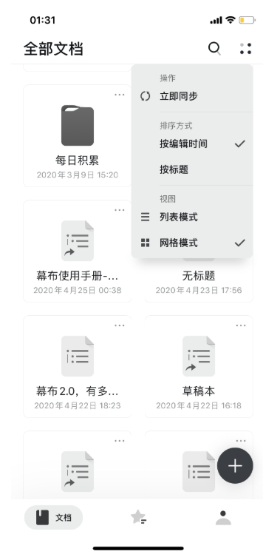
图4
图5
图6

（三）捷径页
1.搜索
点击页面右上角搜索按钮可以搜索文档或文件夹，免费版仅支持搜索标题，高级版可全文检索（需要联网）
2.标星文件
标星常用的文档（图7）
3.最近编辑
快速找到最近编辑文档
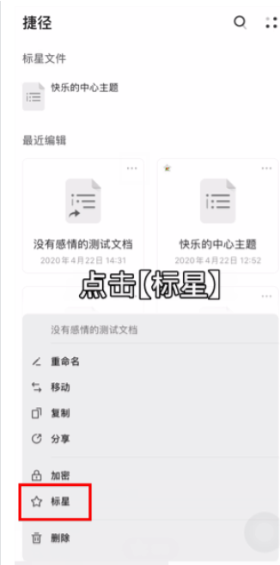
图7
（四）编辑功能
幕布核心功能：强大、随心所欲的结构化编辑形式，给你如丝般顺滑的输入操作体验
1.文档创建&编辑
点击右下角「+ 新建」按钮，可以建立一个新的文档或者文件夹。在横线上方编辑标题，下方编辑正文（图8）
点开任意文档即可对文档内容进行修改
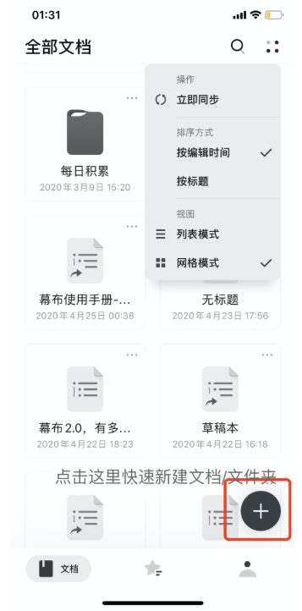
图8
2.工具栏基本操作
（1）底部tab操作（从左到右）（图9）
思维导图模式
阅读模式 （图10）
新建主题 （图11）
批量展开收缩（图12）
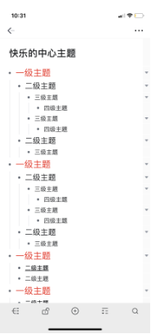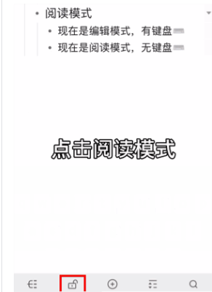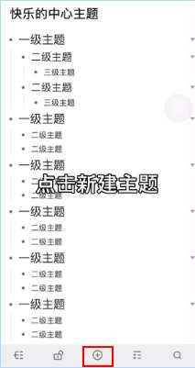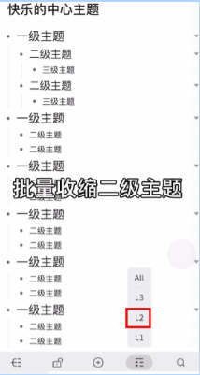
图9
图10
图11
图12
（2） 编辑栏操作（从左到右）
字体样式-点击“A”可以设置字体加粗、倾斜、加下划线、大小和颜色；
批量字体大小修改 （图13）
批量字体颜色修改 （图14）
添加描述；
插入图片；
插入图片可以选择最新的图片
还可以进行旋转、剪裁、编辑和涂鸦 （图15）
完成/激活「删除线」；
删除主题
复制主题
向右——缩进一级；（长按上滑撤销）
向左——提升一级；（长按上滑恢复）
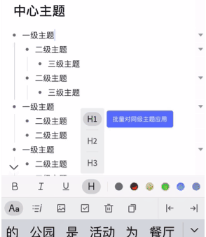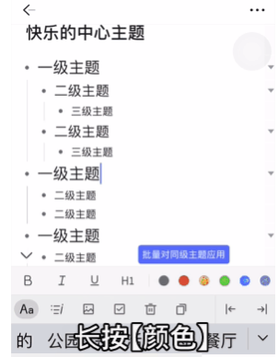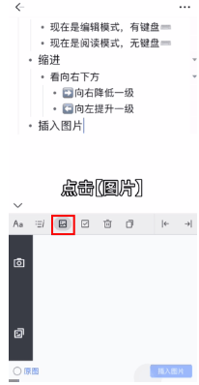
图13
图14
图15

（3）缩进和撤销恢复
缩进 （图16）
撤销恢复 （图17、18）
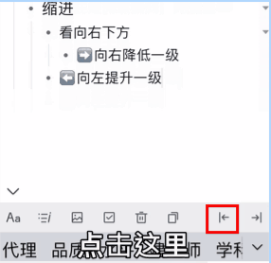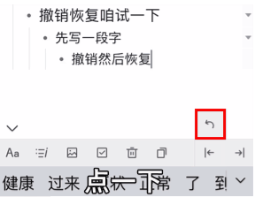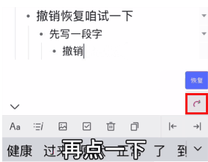
图16
图17
图18

（4）小圆点操作
展开圆点：
如果小圆点外面有一层灰色阴影，可以展开；点击右方小三角即可 （图19）
拖动主题：
按住主题前的小圆点拖动，可以调整主题的位置；
进入主题：
点击每个主题前的小圆点，可以进入此主题，专注当前主题；
返回上一级：
进入主题后，顶部会出现层级导航菜单，点击可回到上级主题
新建主题
键盘中点击「换行」可建立新主题
收缩主题
点击右侧的小三角形来展开/收缩主题

图19

（5）更多选项
点击右上角「…」按钮，展开选项，可以分享文档、生成图片、撤销/恢复操作、退出编辑
（五）思维导图
1.一键转换思维导图
在文档内，点击底部第一个按钮即可一键变为思维导图 （图20）
点击节点「+」，可以展开该节点内容；点击节点「-」，可以隐藏该节点内容
右下角菜单栏可对思维导图的大小、结构、风格进行控制，还可以导出及退出思维导图 （图21）

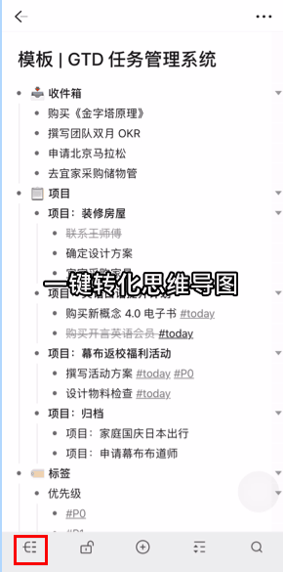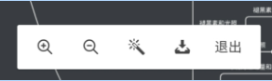
图20
图21

（六）文档分享
1.分享步骤
文档编辑页：右上角【...】-分享 （图22）
文档管理页：文档右上角【...】-分享 （图23）
需要注意：
你可以将你的文档以链接形式分享给你的好友，也可以直接通过微信、微信朋友圈、QQ等进行分享，他们可以浏览你的文档，也可以保存到自己的幕布中。你还可以给分享的文档加密，对方需要密码才能查看。
关闭或开启分享操作不会影响文档的分享地址，即链接地址不会变
如有需要可点击「换一换」重新生成，则原链接失效
2.查看分享
打开好友分享的链接或者幕布精选的文档后，可以查看作者的更多作品、收缩/展开层级、一键生成思维导图、分享、收藏或将该文档保存到自己的幕布中 （图24）

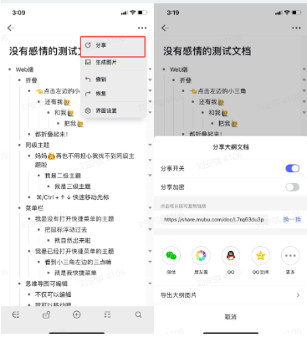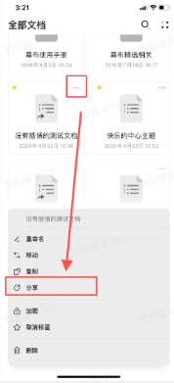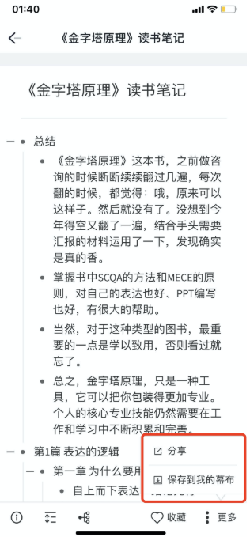
图23
图24
图25

（七）导出
打开文档-右上角【...】-生成图片-选择希望导出的图片形式即可（图26）
导出思维导图图片，也可以进入思维导图模式中进行
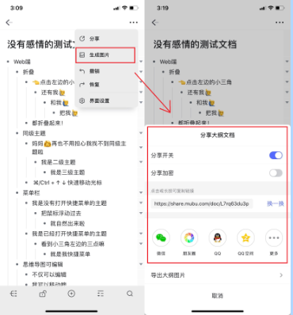
图26
- 教学应用
迅速构建学习大纲、读书大纲，记录课程笔记，并形成思维导图。
- 相关技术
1.Xmind
官网下载：https://www.xmind.cn/xmind8-pro/
相同点：都可以呈现思维导图的发散式图形，用于知识梳理，可以通过共通的格式相互转换。
区别处：
（1）幕布是先写大纲，再呈现导图的图像，而XMind 是直接编辑发散式的思维导图。
（2）XMind的思维导图灵活性相对更强、表现力更好、更美观，而幕布大纲可多平台同步云储存，关键字搜索，便捷性更强。
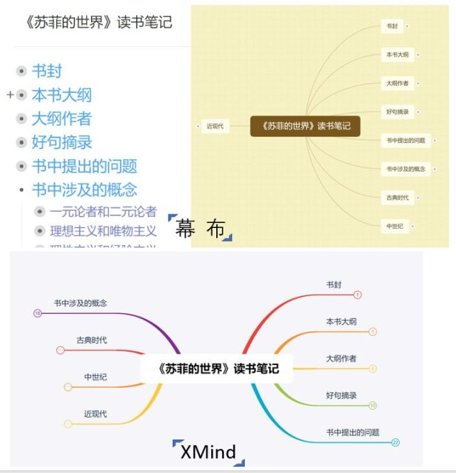
2.印象笔记
官网下载：https://www.yinxiang.com/download/
相同点：都是记笔记工具。
区别处：
（1）印象笔记有引入思维导图的功能，但是功能还不成熟，还不能代替专业的思维导图 app
（2）印象笔记更适合做收集，是知识输入的过程。幕布则更倾向于做整理，把别人的东西整理成自己的东西，以更简洁的形式呈现，是输出的过程。
（3）印象笔记比较偏私人一点。幕布本身也比较私人化，但同时又可以开放式的在生活、工作中呈现。

